16-22 okt 2025

16 okt
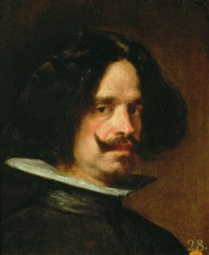
Diego Velazqeuz, zelfportret
De tweede spaanse schilder van de 'cursus'was Diego Velazqeuz. Hier een zelfportret van de kunstenaar. Hij kijkt je aan en denkt er het zijne van.

17 okt
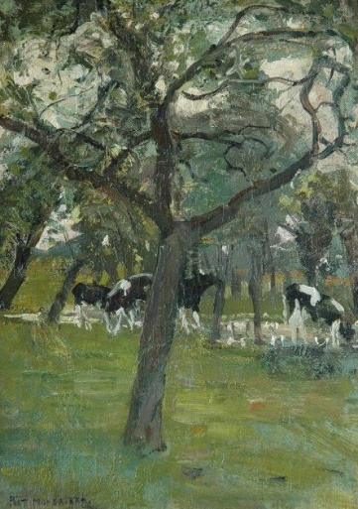
Piet Mondriaan, Koeien onder de bomen bij een beekje
Gewoon een schilderijtje. Mondriaan in de overgangsperiode van het realisme naar het abstracte. Heerlijk de koeien, gras, vrij, schaduw, natuurlijk water, kleinschalig. Wat is dat allemaal verworden.

18 okt
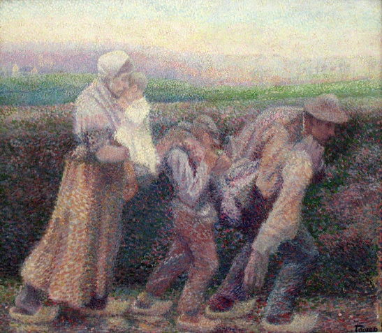
Jan Toorops (1858–1928) Morning (After the Strike) toont een desolate, kille dageraad, waarin een weduwe en kind het lijk van een staker volgen dat wordt weggedragen. De schoonheid van de kleuren lijkt vreemd genoeg in contrast lijkt te staan met het onderwerp.
Toorops losse, grote pointillistische stippen creëren een smoezelige sfeer die vuil en vermoeidheid suggereert.

19 okt
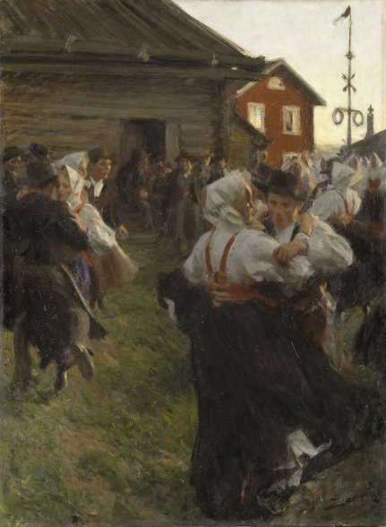
Anders Zorn, Midzomerdans , 1897
De Zweedse schilder Anders Zorn (1860-1920) beeldde een midzomerfeest af in een Zweeds dorpje. Zorn besloot de meiboom op de achtergrond te plaatsen en focuste op de dansende stellen eromheen op de voorgrond. Het gras is de dansvloer. Het zachte licht dat het doek omhult, suggereert dat het tafereel zich afspeelt bij zonsopgang.

20 okt
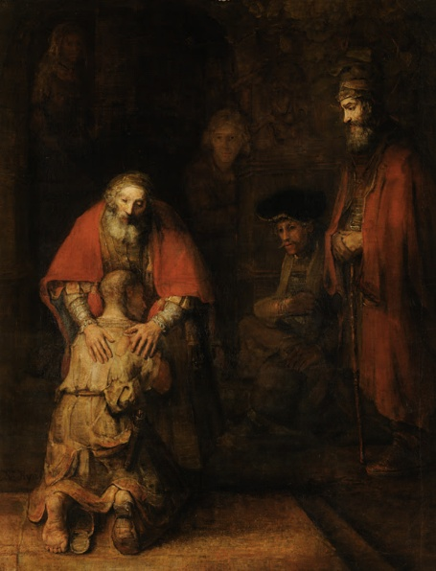
Rembrandt van Rijn, De terugkeer van de verloren zoon , 1669
Een van de laatste werken van Rembrandt is De terugkeer van de verloren zoon , geschilderd in 1669. Rembrandts schilderij benadrukt de scène door de tedere interactie tussen vader en zoon te belichten.Rembrandt voelde zich nauw verbonden met deze gelijkenis en schetste meerdere afbeeldingen van het Bijbelse thema.

21 okt
Rembrandt van Rijn, Zelfportret op 34-jarige leeftijd, 1640
Hoewel Rembrandt tientallen zelfportretten schilderde, is dit een van zijn beroemdste. Het portret is bekend vanwege de kleding van de kunstenaar. Hij draagt dure materialen zoals bont, fluweel en een met juwelen bezette hoed. Ten tijde van dit schilderij was Rembrandt een Nederlander in de jaren 1640, maar zijn kleding komt overeen met die van een heer uit de jaren 1520. Hierdoor portretteert hij zichzelf als een renaissanceman als Dürer, Titiaan en Raphael en vergelijkt zich met hen. Daarmee imiteerde hij een hogere sociale status die kunstenaars destijds niet konden bereiken, terwijl hij tegelijkertijd zijn even sublieme artistieke vaardigheden benadrukte.

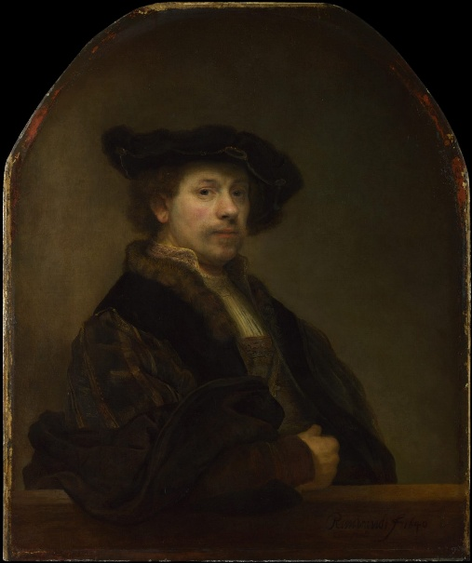
22 okt
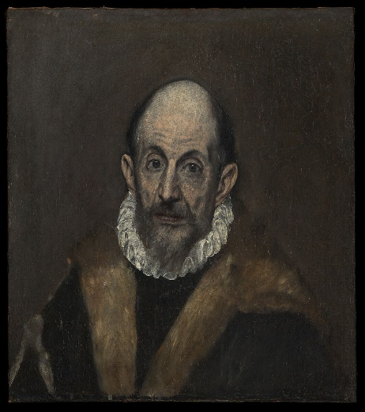
El Grego, zelfportret
El Grego op oudere leeftijd. Kun je zijn karakter door dit portret vermoeden?

